Projectplan SiteScan
Een eenvoudige technische websitecheck voor studenten en kleine organisaties
Project  SiteScan | Versie  Concept 1.0 | Aanpak  Klein en stapsgewijs

1. Project in het kort
SiteScan is een kleine webtool die een openbaar websiteadres controleert op technische basispunten. De gebruiker krijgt een score, een lijst met goede punten en aandachtspunten, en per bevinding een praktische tip. De eerste versie van de website en Node.js-server is al aanwezig; dit plan richt zich daarom op afronden, controleren en begrijpelijk opleveren.

Doel
Een gebruiker moet zonder technische voorkennis een openbare HTML-pagina kunnen scannen en begrijpen welke technische verbeteringen mogelijk zijn.

Voor wie
- Primaire gebruiker: student, beginnende websitebeheerder of kleine organisatie.
- Betrokkenen: studentontwikkelaar en docent of opdrachtgever als begeleider.

Resultaat en afbakening
Het resultaat is een lokaal te starten website met URL-invoer en een scanrapport. De scan kijkt onder meer naar titels, koppen, afbeeldingen, HTTPS, metadata, beveiligingsheaders, redirects en reactietijd. De bestaande melding in de app geeft terecht aan dat inhoudelijke kwaliteit, volledige toegankelijkheid en kapotte links niet worden beoordeeld.
- Binnen dit project: één openbare HTML-pagina per scan, score en bevindingen, begrijpelijke tips en foutmeldingen.
- Buiten dit project: accounts, opgeslagen scanhistorie, automatische aanpassingen aan websites en volledige SEO- of toegankelijkheidsaudit.

2. Gebruik en werking
De belangrijkste usecase is bewust kort gehouden: de gebruiker plakt een URL, start de analyse en bekijkt het rapport. Bij een ongeldige of niet-toegestane bestemming krijgt de gebruiker een foutmelding en kan die de invoer aanpassen.
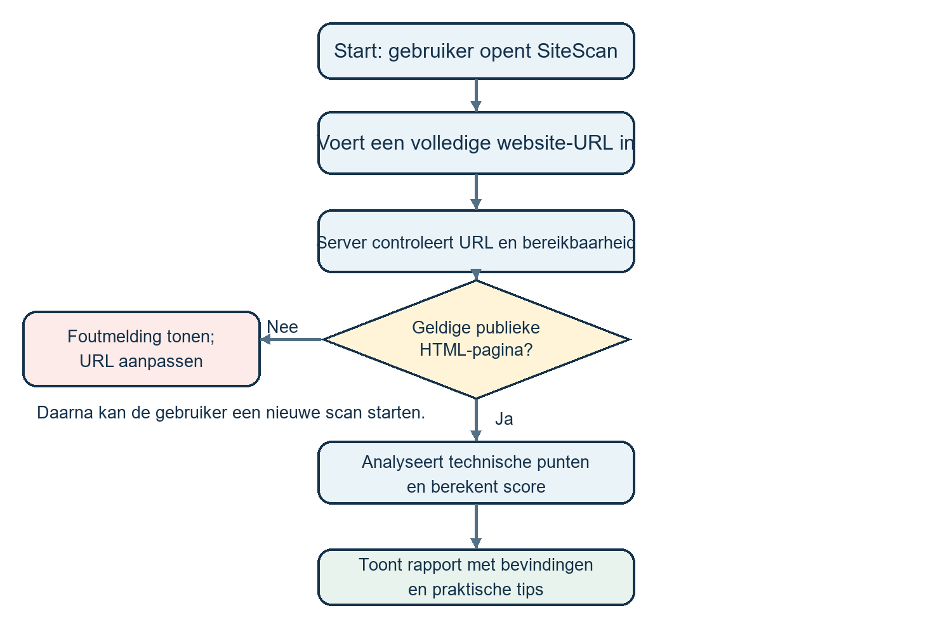
Figuur 1. Eenvoudige usecaseflow van URL-invoer tot scanrapport.

Hoofd-usecase
Onderdeel | Beschrijving
Actor | Gebruiker van SiteScan
Startvoorwaarde | De gebruiker kan de lokale SiteScan-pagina openen.
Hoofdstroom | 1. Gebruiker vult een volledige URL in. 2. Gebruiker start de scan. 3. Server controleert URL en haalt de HTML-pagina op. 4. Server voert controles uit en berekent score. 5. Website toont resultaten en tips.
Alternatief | URL ongeldig, host niet bereikbaar, bestemming niet publiek, geen HTML, time-out of limiet overschreden: toon een duidelijke foutmelding.
Eindresultaat | Een rapport is zichtbaar, of de gebruiker weet waarom de scan niet is gelukt.

3. Werkplan en afspraken
Een compacte planning van drie weken is een voorstel. De fasen kunnen worden aangepast aan de beschikbare schooltijd en feedbackmomenten.
Week | Werk | Oplevering
1. Begrijpen | Code doornemen, eisen afspreken en scanbegrenzing controleren. | Korte eisenlijst en werkende startinstructie.
2. Verbeteren | Foutmeldingen, score-uitleg en resultaten op begrijpelijkheid nalopen. | Verbeterde en consistente gebruikersflow.
3. Afronden | Met voorbeeld-URL’s handmatig nalopen, feedback verwerken en documenteren. | Opgeleverde versie en korte demo.

Belangrijkste eisen
- De gebruiker kan een volledige HTTP- of HTTPS-URL invoeren.
- De app geeft tijdens het scannen status en voorkomt dubbel starten.
- Een geslaagde scan toont URL, HTTP-status, score, aantallen en bevindingen met tips.
- Fouten worden in gewone taal getoond; de gebruiker kan opnieuw proberen.
- Alleen publieke adressen en HTML-pagina’s worden geanalyseerd; download en redirects zijn begrensd.
- De instructie noemt Node.js 18+ en het starten via node server.js.

Risico’s en eenvoudige maatregelen
Risico | Maatregel
Website reageert traag of blokkeert de scan | Time-out en duidelijke foutmelding behouden; meerdere openbare URL’s proberen.
Score wordt gezien als algemeen kwaliteitsoordeel | Leg uit dat het om een strenge technische indicatie gaat, geen totaalbeoordeling.
Te veel werk voor de beschikbare tijd | Eerst scanflow en foutafhandeling afronden; extra controles zijn optioneel.
Onveilige of lokale URL wordt ingevoerd | Bestaande controle op publieke IP-adressen en redirects behouden en nalopen.

Wanneer is het klaar?
Het project is klaar wanneer de gebruiker de serverinstructies kan volgen, een bereikbare publieke HTML-pagina kan scannen, een leesbaar rapport krijgt en bij ongeldige invoer een begrijpelijke melding ziet. De belangrijkste beperking van de scan staat duidelijk bij het rapport.

